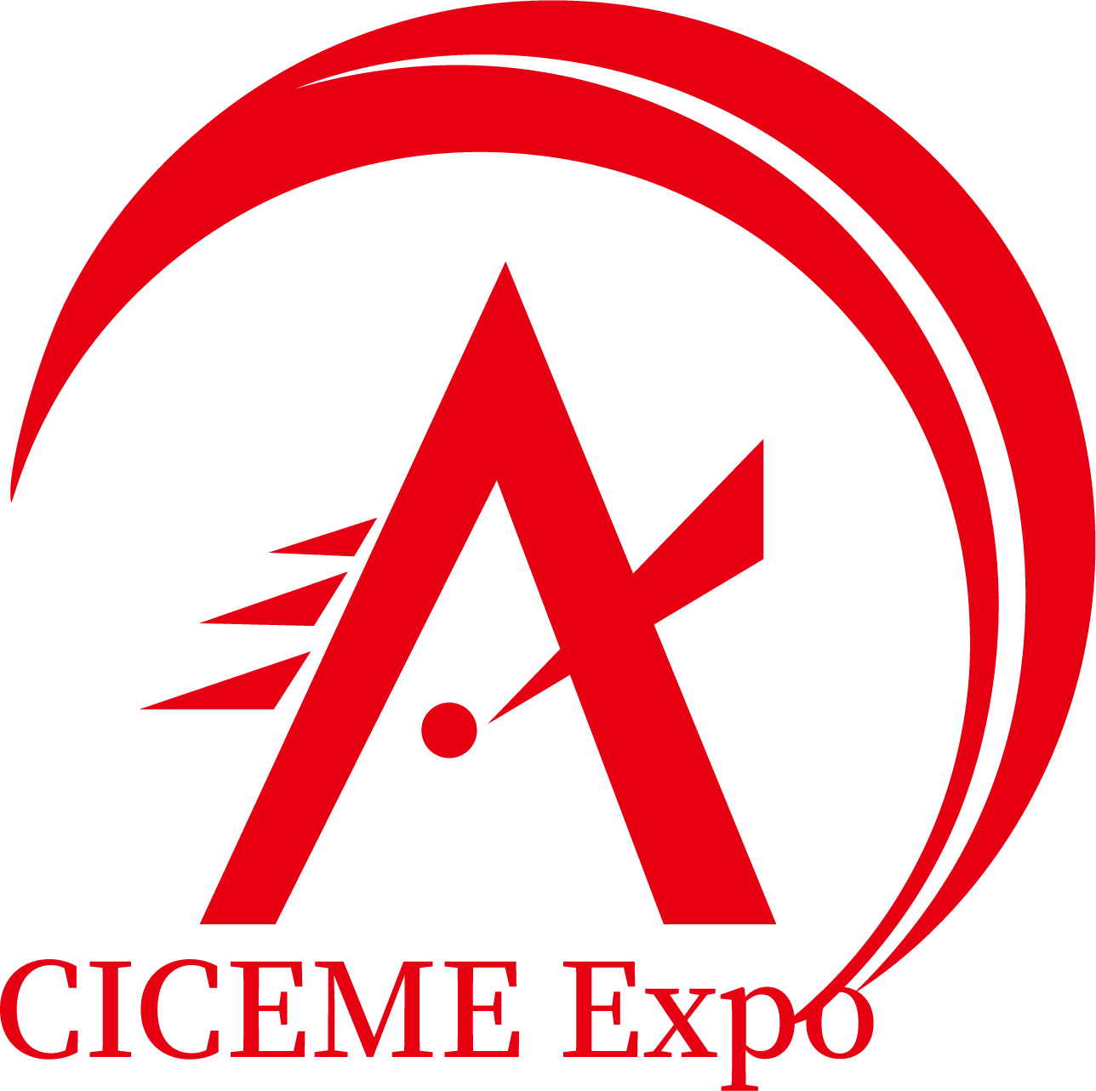
CICEME EXPO2025
2025第十九届北京国际煤炭采矿技术及设备展览会
The 19th Beijing International Coal Mining Technology and Equipment Exhibition 2025
时 间：2025年8月7日-9日
Date: August 7-9, 2025
地 点：北京中国国际展览中心朝阳馆
Venue: China International Exhibition Center(CIEC)

共享智能新未来 共育绿色新发展
主办单位: 北京国际煤炭采矿展组委会
中国煤炭城市发展联合促进会
组织单位： 京禾展览（北京）有限公司
京尚国际会展有限公司
官方网址： www.ciceme.com
June：13520320514同微信
同期会议： 国际煤炭智能采矿技术交流大会
井下5G高速无线通信技术研讨会
井下高精度定位系统研讨会
基于精确定位导航的井下避障技术研讨会
掘进机精确制导技术研讨会
辅助运输车辆无人驾驶系统研讨会
海外特邀单位：德国煤炭矿山机械协会 英国煤炭矿业协会 澳大利亚矿业协会
智利煤炭矿业机械协会 波兰矿业联合会 南非资源协会
特邀单位：
中煤能源集团 中国五矿集团 大同煤矿集团 新汶矿业集团 神华集团
冀中能源集团 淮南矿业集团 淮北矿业集团 徐州矿务集团 潞安矿业集团
中国铝业 山西山煤集团 陕西煤业集团 四川煤业集团 宁夏煤业集团
中国有色集团 铁煤集团 平煤神马集团 枣庄矿业集团 福建煤业集团
抚顺矿业集团 豫光金铅集团 云南铜业 龙煤矿业集团 鸡西矿业集团
龙口矿业集团 鹤壁煤业集团 济宁矿业集团 兖矿集团 义马煤业集团
山西焦煤集团 肥城矿业集团 鹤岗矿业集团 紫金矿业集团 开滦集团
河南神火集团
以上排名不分先后，因版面有限，所邀单位不能尽数列出，望见谅。

展会概况：
北京国际煤炭采矿技术及设备展览会是一场专注于煤炭采矿的国际性展览会。该展览会汇聚了来自全球的知名企业和专业人士，展示了前沿的煤炭智能开采技术和装备，为参展商和观众提供了一个交流和合作的平台。我们致力于推动煤炭智能开采的发展，促进产业升级和创新发展。欢迎各界人士莅临参观和交流。
北京国际煤炭采矿技术及设备展览会创办于2003年、已成功举办十八届，国家商务主管批准举办，中国国际展览中心朝阳馆举办专业的煤炭采矿技术及设备展览会，是煤炭采矿行业例会，中国地区行业盛会，历经多年来的发展创新，通过专业化、市场化、国际化、品牌化的运作，现已成为亚太地区煤炭智能开采有影响力的国际权威品牌展，同时也是我国煤炭智能开采装备领域面向全世界的一个重要窗口和经贸交流平台。
此次展会将涉及煤矿智能化无人开采技术及应用、煤矿矿山生产设备、煤矿运输设备、煤矿安全及监控 、矿山服务、矿用机电设备及材料、煤矿应急救援设备、煤化工深加工利用等产品领域，通过专业化、品牌化的运作模式，与业界精英共同探索行业发展新趋势！
北京国际煤炭采矿展配合多种精彩纷呈的现场活动，同时举办满足各类专业人士需要的的高端峰会和论坛，“全方位、立体式”地打造出中国煤炭采矿技术设备行业的旗舰盛会,已经被国内外煤炭采矿制造商及相关服务商视为国际盛宴。
CICEME Expo通过精准买家邀请计划，供需双方面对面交流活动，赢得了众多知名采购商与参展企业的好评。展览现场来自矿务局、煤炭、矿山管理部门及煤矿、矿产企业、煤炭加工企业、科研机构等多个领域的千家优秀企业组成了超过30000人的参观团莅临展会现场，无缝式对接展商与多家用户企业。
2025第十九届北京国际煤炭采矿技术及设备展览会 (CICEME Expo2025)将于2025年8月7日-9日在北京中国国际展览中心举办，欢迎您届时参观参展！
日程安排：
报到布展：2025年08月05日- 06日（9：00—17：00）
开幕时间：2025年08月07日（9：30）
展出时间：2025年08月07日- 09日（9：00—17：00）
闭幕时间：2025年08月09日（16：00）
展品范围
1、煤矿智能化无人开采：智慧煤矿、物联网、云计算、大数据、人工智能、自动控制、5G移动互联网技术，机器人、智能化装备等与现代煤矿开发技术设备；
2、煤矿矿山生产设备：采煤机、液压支架、刮板输送机、转载机、破碎机、皮带机、大深高薄综合开采装备与技术、综合开采工作面智能化装备、刨煤机、螺旋钻采煤机、薄煤层智能自动化综合开采装备技术等
3、煤矿运输设备：井下运输设备 运输设备备件 物料存储 扒矿机 铲装机 装岩机 装载机 铲运车煤炭运输、支架搬运车、梭车、防爆电驱车、无轨胶轮车；
4、煤矿安全及监控：安全生产控制系统、安全监控系统、矿用大屏幕、井下通信设备、无线通讯设备 ;
5、矿山服务：勘探、通风设备 设备修造 液压机具 密封及润滑 钢丝绳及检测 压缩机 煤矿设计及科研 计算机在采矿中的应用 矿山救援 矿井降温 煤质化验 煤矿可燃、有毒、有害气体检测设施；
6、矿用机电设备及材料：防爆设备、变压器及变电站、各种动力设备、发电机组、离合器 、偶合器、蓄电池、电动机、 减速机、 空压机，矿用轮胎及矿车配件 电子秤 给料仪 矿灯 矿用电源 井下照明设备 矿用安全材料 矿用管材及链条 矿用电缆 钻头及硬质合金设备；
7、煤矿应急救援设备：矿山逃生 自救设备 救生舱 避难硐室 个体防护 运输 培训器材等；
8、煤化工深加工利用：煤炭洗选、加工利用、煤化工、煤制油、洁净煤技术、跳汰机、浮选机、破碎机、香蕉筛、压滤机、离心机等；
9、智慧数字：5G应用技术、高端智能化开采技术，智慧矿山建设、煤炭电商平台、煤炭智慧物流的技术应用，大数据、通讯设备等.
为何参展：
在与顶尖人士的独家会面中：寻找新的买家&合作商
向全球增长最快的市场：展示您的产品和服务
直接面向成千上万的高端买家：提升您的品牌
通过更多商机：抓住市场机遇让你的企业获得更多的买家和合作商
展会亮点：
接轨国际市场 • 助推产业升级• 合作创新 • 共同发展
◆ 与您的客户直接会面交流，了解煤炭采矿发展需求，为企业提供定制化服务；
◆ 发展新的业务合作伙伴，技术互补，信息互通，共同联合，拓展项⽬市场；
◆ 展示企业新产品、新技术，塑造品牌形象，扩⼤企业及产品的市场影响⼒；
◆ 借助同期举办的各项活动，共享买家资源，开发专业买家；
◆ 通过参与⾏业⾼端论坛会议，专业技术研讨会，了解电子发展趋势和技术热点，推动企业改⾰创新，助⼒转型升级；
◆ 提供专业媒体的专访报道及全⽅位的推⼴服务，提升企业知名度，为您深度发掘潜在客户；
◆ 通过展会与投融资机构接触交流，为企业创造融资机会，解决企业发展的资金问题；

技术交流
展会期间，展会组委会将协助国内、外参展企业在展馆会议室举办多场技术交流讲座，内容由企业自定，每场听众60-80人，由企业自己邀请，组委会协助组织，并于2025年6月28日前将讲座题目、主要内容和主讲人姓名报组委会。技术交流讲座场次有限，报满为止，每场讲座40分钟，费用10000元/场。
收费标准
1、标准展位9m²(3m×3m);配置：展出场地、三面展板（高2.5m）、一块中英文楣板 、一 张洽谈桌、二把椅子、地毯、220V电源插座一个、二支射灯。 （注：双开口展位加收20%）
国内标准展位 | 标准展位：￥16800元/9㎡ | 合资企业标准展位：￥30000元/9㎡
精装修展位3x3（索图） | 国内：￥23800元/9㎡ | 外(合)资企业：￥40000元/9㎡
外资标准展位 | 展位：￥30000元/9㎡ | 精装修展位配置（索图）
2、光地（不低于36 m²起租）；配置：展出场地、保安服务、公共责任保险、无任何设施
国内企业室内光地（36㎡起）：￥1700元/㎡ | 外资企业室内光地（36㎡起租）：￥4000元/㎡
国内企业室外光地（36㎡起）：￥1500元/㎡ | 外资企业室外光地（36㎡起租）：￥3000元/㎡
注 明：本届展会提供多种赞助方案,给经营者和供应商提供了更多参与的机会,由此可以最大限度的进行有效宣传；如有意企业，请向组委会索取参与细则。本次展览会80%以上企业为特装，建议预订光地自行搭建。
大会会刊
为了配合展商在展览期间宣传及让客户了解展商并在会后能与之沟通联系，组委会将精心编印大会会刊，规格：210mm×285mm竖版. 大会会刊及其它广告收费标准
封 面 | 封 底 | 封二/前菲 |  | 封三/后菲 | 内彩页 |  | 跨彩页 | 黑白内页
30000元 | 20000元 | 12000元 |  | 10000元 | 8000元 |  | 10000元 | 3000元
参观卷：20000元/3万张 |  |  | 胸卡：50000元/3万个 |  |  | 手提袋：50000元/6000个
吊带：60000元/3万个 |  |  | （其它广告备索）
注：因广告位有限，广告费用须全额一次付清，以付款先后顺序进行安排。

参展细则
1、参展单位请详细填写《参展申请表》，并加盖公章后传真或交寄至大会组委会。
2、企业报名后7天内将参展费用50%（或全款）汇入大会组委会指定帐号，从而确定展位；
3、展位、广告等由组委会统一安排， “先申请、先付款、先分配”。协办单位可优先安排。
4、为服从展会总体布局，组织单位有权在必要时对个别展台位置进行调整。因不可抗拒的因素如自然灾害，政府行为，社会异常事件等等，组织单位可以调整或取消展会。
5.如参展商中途退展，所付款项概不退还，展会召开参展单位不得以其他任何理由提出异议。
6.如因不可抗力因素或不以组织方主观意志为转移的因素及其它原因等延期举办此次展览会，则组织方有权要求参展方继续参展，且不承担退还参展方已付费用的责任。
7.参展产品和宣传资料不侵犯他人知识产权，如发生侵权纠纷，自行承担全部法律责任。展商认同主办方对展会主题、展品内容、展场、分设专题展的具体操作之决定权。
8.为了保证大会整体形象，组委会保留调整时间及部分参展商展位的最终权力。
2025第十九届北京国际煤炭采矿技术及设备展组委会
展位安排/参展咨询：
高级销售工程师
张莉电话/Tel：13520320514同微信
手机/Mob：+86-18500732017
邮箱/E-mail：Marketing@jingheexpo.com
论坛发言及论文稿
柴进电话/Tel：+86-10-88808867
手机/Mob：+86-13207502160
邮箱/E-mail：Marketing@jingheexpo.com
个人参观及团体参观
张莉
电话/Tel：+86-10-68683796
手机/Mob：13520320514同微信
邮箱/E-mail：Marketing@jingheexpo.com
媒体合作徐冰小姐
电话/Tel：+86-10-88808897
手机/Mob：+86-18513548788
邮箱/E-mail：Marketing@jingheexpo.com
传真：+86-010-68663796
官方网址： www.ciceme.com

